山东省健康促进与教育学会
—————---

鲁健教〔2025〕20号

关于举办2025年山东省健康促进与教育学会
消毒与病媒生物防制专业委员会学术年会
暨“世界害虫日”宣传活动的通知

各相关单位：
2025年6月6日是第9个“世界害虫日”，主题口号“绿色虫控，健康家园”。为进一步普及消毒与病媒生物防制科学知识，总结交流消毒与病媒生物防制工作经验，促进全省消毒与病媒生物防制工作。经研究，定于6月上旬在聊城市举办2025年消毒与病媒生物防制专业委员会学术年会暨“世界害虫日”宣传活动。现将有关事项通知如下：
一、组织机构
主办单位：山东省健康促进与教育学会、山东省疾病预防控制中心
承办单位：聊城市疾病预防控制中心
协办单位：东阿县疾病预防控制中心
二、会议时间
2025年6月3日下午报到，6月4日-5日上午开会，5日下午离会。
三、会议地点
聊城东阿县东阿阿胶78号体验酒店，详细地址：东阿县曙光街第二实验小学东临；酒店联系电话：0635-6069991；交通指南见附件1。
四、会议内容
（一）全省“世界害虫日”宣传启动仪式；
（二）“病媒我来讲”科普宣讲；
（三）病媒生物防制知识线上答题；
（四）国内知名专家作病媒生物防制学术报告；
（五）病媒生物监测及健康科普工作现场实习。
五、参会人员
山东省健康促进与教育学会消毒与病媒生物防制专业委员会委员；各市、县（市、区）疾控中心从事消毒与病媒生物防制相关工作的分管领导和专业人员；有关高等院校、科研院所、有害生物防制机构管理和专业技术人员。
六、会务费用及其他事项
1.请于5月23日前以市为单位将参会回执发送至sdsjbyfkzzx-bms@shandong.cn。参会回执见附件2。
2.请参会人员扫描下方二维码缴费。参会需缴纳会务费600元/人（含参会费、资料费等），交通、食宿自理，按照规定回单位报销。
付款时请备注：消毒与病媒生物防制专业委员会学术年会+参会人员姓名。
注：参会代表务必在缴费后点击“已付款，直接开票”输入开票信息（包括抬头、税号、有效电子邮箱）。本次会议费用全部开具电子票据，将在会后10个工作日内发送至电子邮箱，请自行下载打印，线上交费截止时间为5月23日。

七、联系人与联系方式
山东省疾病预防控制中心 刘 言 18853181770
蔡 彤 17865182868
聊城市疾病预防控制中心 闫青芳 15506358583
东阿县疾病预防控制中心 刘 华 13869599885
山东省健康促进与教育学会 翟秋月 18954154001

山东省健康促进与教育学会网址：www.jiankangqilu.com
扫描下方二维码关注学会官方公众号


附件：
1.交通指南
2.参会回执

山东省健康促进与教育学会
2025年5月8日

附件1.

交通指南
目的地：东阿阿胶78号体验酒店（东阿县曙光街第二实验小学东临）；酒店总机：0635-6069991
（一）茌平南站乘车方式
1、可乘坐出租车前往酒店，全程约24.7公里，耗时约35分钟。
（二）聊城西站乘车方式
1、可乘座G4路公交至松桂大街中华路口东站，同站换乘K601至实验高中，同站换乘东阿6路或10路至农业农村局、人力资源和社会保障局站下车，步行至酒店，耗时2小时20分钟。
2、可乘坐出租车前往酒店，全程约42.6公里，耗时约1小时。
（三）济南西站乘车方式
1、乘坐济南商务通前往酒店。可关注东阿汽车站微信公众号-出行管家-预约济南务通至酒店，耗时约2小时30分钟。

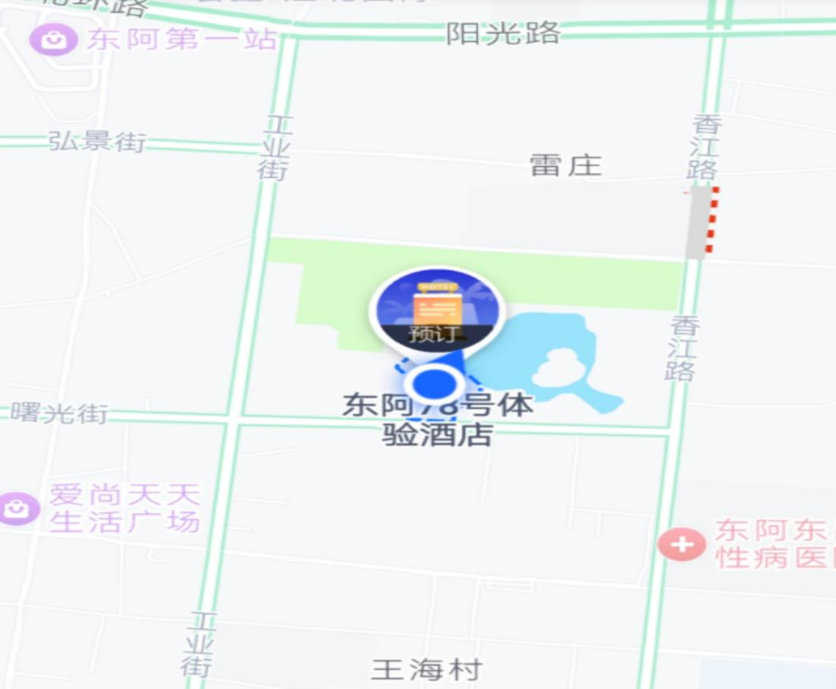
附件2
参会回执
序号 | 姓名 | 性别 | 单位 | 职称/职务 | 联系电话 | 电子邮箱 | 是否住宿 | 开票信息 | 备注

注：参会人员请于5月23日前将参会回执，发送至公务邮箱sdsjbyfkzzx-bms@shandong.cn。

